西安电子科技大学

信息安全实验课程 实验报告

实验名称 VPN配置实验

经济与管理学院 2106011 班
成 绩

姓名 赵红玉 学号21069100225
同作者
实验日期 2023 年11月14日

指导教师评语：

指导教师：
年月日
实验报告内容基本要求及参考格式
一、实验目的
二、实验所用仪器（或实验环境）
三、实验基本原理及步骤（或方案设计及理论计算）
四、实验数据记录（或仿真及软件设计）
五、实验结果分析及回答问题（或测试环境及测试结果）

一、实验目的：
1.了解VPN的概念
2.熟悉IPSec协议
3.熟悉Packet Tracer模拟软件的用法，练习使用Packet Tracer模拟软件配置VPN
二、实验所用仪器（或实验环境）
西安电子科技大学实验中心，可接入Internet网台式机90台。
三、实验基本原理及要求
利用Packet Tracer模拟软件，配置基于IPSec的LAN-to-LAN的VPN。
拓扑结构如下图所示，IP地址必须配置成不同于下图中的IP。
1. 配置路由器和主机，使得网络联通
2. 配置路由器0和路由器2，构建VPN。
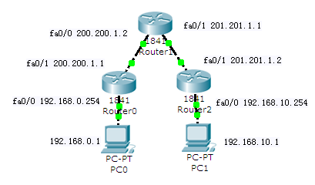

- 实验步骤及实验数据记录：（要有文字描述和必要截图）
拓扑结构如下图所示：
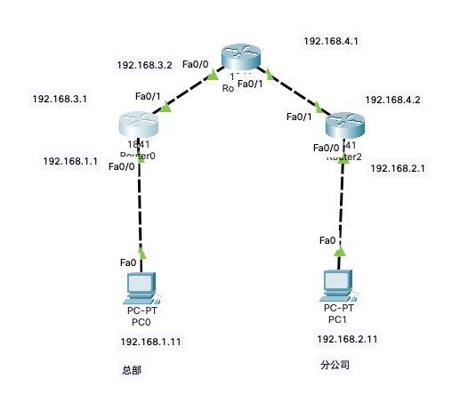
- 配置路由器和主机，使得网络联通
1）配置主机
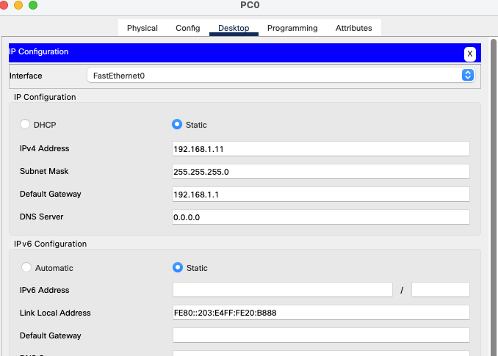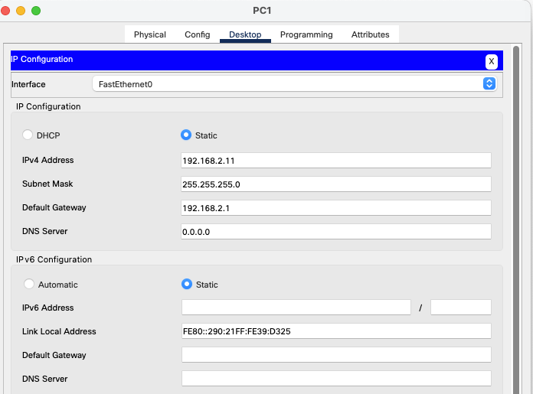
2）配置路由器
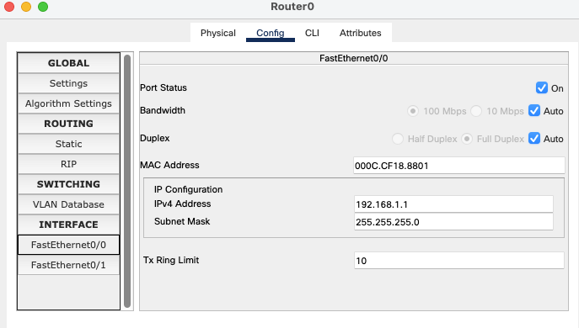
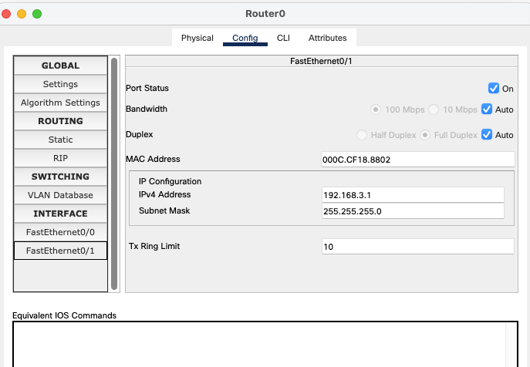
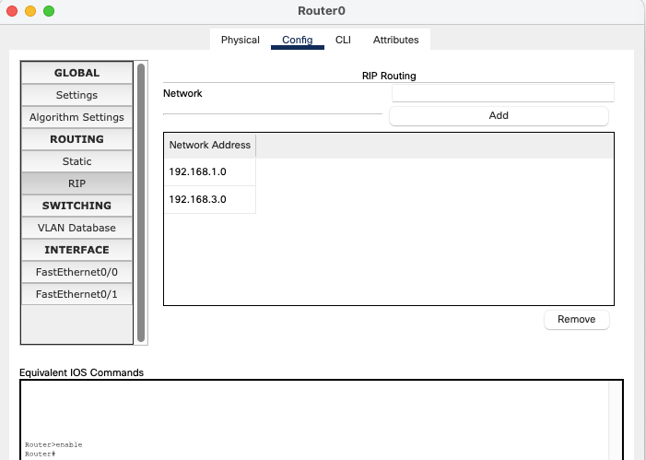
R1和R2类似。
- 测试连通
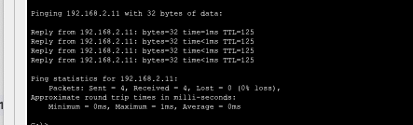
- 配置路由器0和路由器2，构建VPN
1）配置R0:
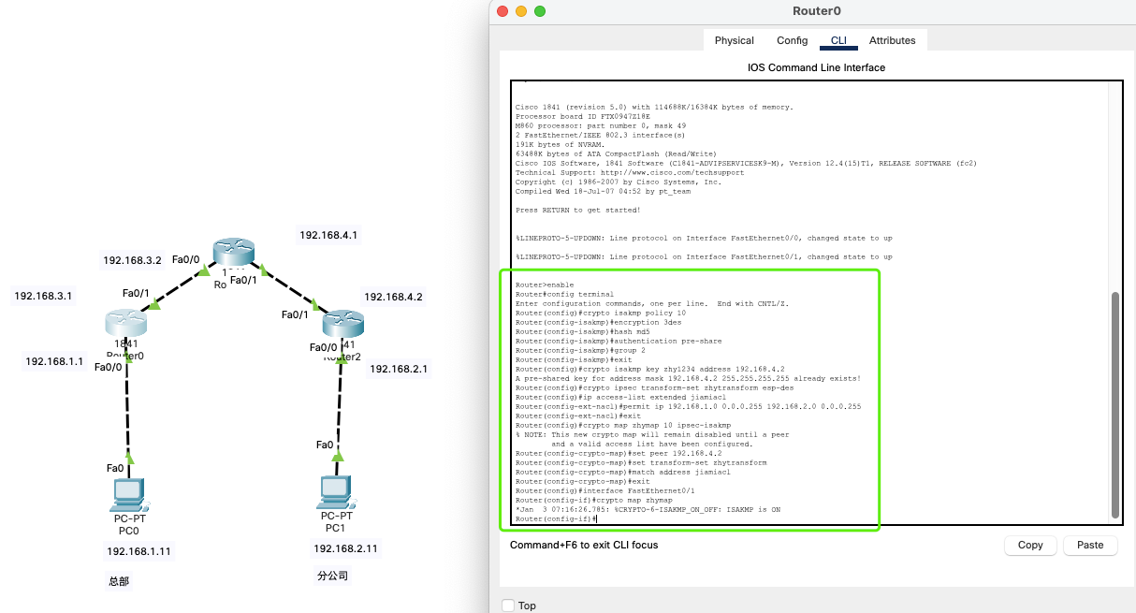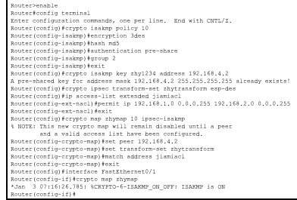
- 配置R2
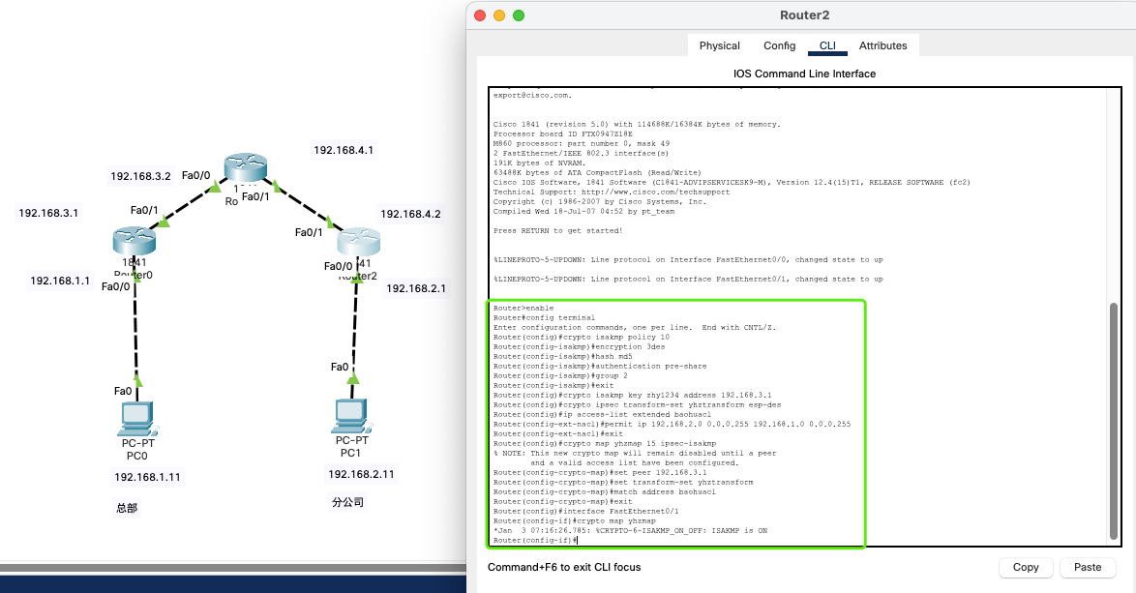
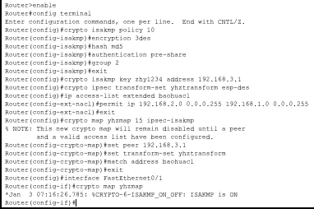
- PC0pingPC1，观察包
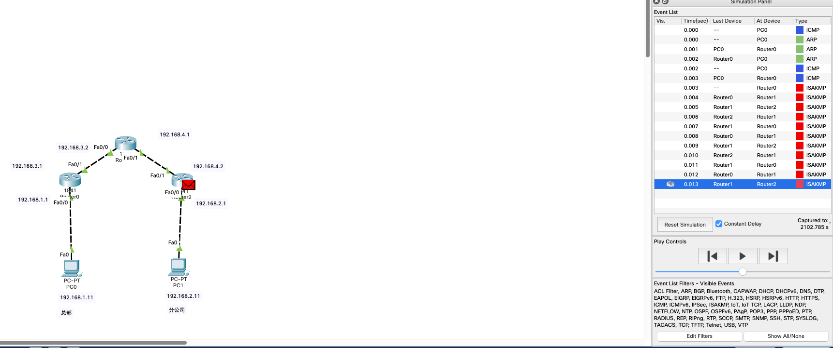
五、实验结果分析及实验总结与体会
1）实验结果分析：
通过配置基于IPSec的LAN-to-LAN的VPN，成功建立了虚拟专用网络。在配置过程中，确保了路由器和主机之间的网络连通，并成功配置了路由器0和路由器2之间的VPN连接。
通过设置适当的IP地址和网络参数，实现了LAN-to-LAN的连接。配置了加密算法、生成了证书和密钥，确保了数据的安全传输。经过测试和验证，确认VPN连接成功建立，数据能够安全地在虚拟专用网络中传输。
2）实验总结与体会：
这次实验让我深入了解了VPN的概念和IPSec协议的工作原理。通过使用Packet Tracer模拟软件，我熟悉了配置VPN的步骤和方法。
在实验过程中，我遇到了一些挑战和困难，特别是在证书生成和密钥管理方面。但通过仔细阅读实验指导和查找相关资料，我逐步解决了这些问题，并成功完成了VPN配置。
通过这次实验，我认识到VPN在网络通信中的重要性，它可以提供安全的数据传输和远程访问。我也意识到了网络安全的复杂性和挑战性，需要不断学习和更新知识来保护网络和数据的安全。
这次实验提供了实践操作的机会，让我能够亲自配置和测试VPN。通过实际动手操作，我深入理解了VPN的配置流程和原理，并加强了我的技术能力。这次实验也增强了我的网络配置和安全意识，为将来在信息安全领域的学习和工作打下了基础。
总的来说，这次实验让我通过实际配置和测试VPN，深入了解了信息安全中VPN的应用和配置方法。通过解决问题和实践操作，我不仅完成了实验任务，还增强了对信息安全的理解和自信，为将来在网络安全领域的学习和工作奠定了基础。

